Жил себе старик со старухою, и был старик большой охотник до сказок и всяких россказней. Приходит зимою к старику солдат и просится ночевать.
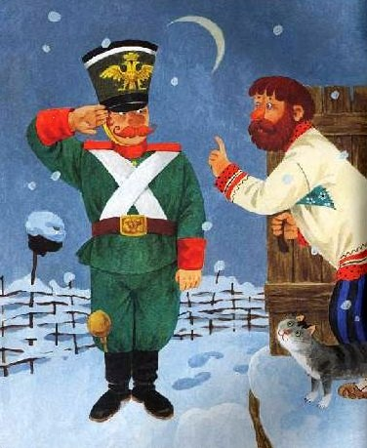
– Пожалуй, служба, ночуй, – говорит старик, – только с уговором: всю ночь мне рассказывай. Ты человек бывалый, много видел, много знаешь.
Солдат согласился. Поужинали старик с солдатом, и легли они оба на полати рядышком, а старуха села на лавке и стала при лучине прясть.
Долго рассказывал солдат старику про свое житье-бытье, где был и что видел. Рассказывал до полуночи, а потом помолчал немного и спрашивает у старика:
– А что, хозяин, знаешь ли ты, кто с тобою на полатях лежит?
– Как кто? – спрашивает хозяин. – Вестимо, солдат.
– Ан нет, не солдат, а волк.
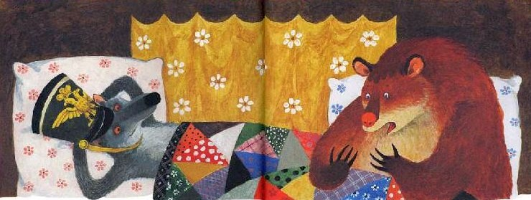
Поглядел мужик на солдата, и точно – волк. Испугался старик, а волк ему и говорит:
– Да ты, хозяин, не бойся, погляди на себя, ведь и ты медведь.
Оглянулся на себя мужик, и точно – стал он медведем.
– Слушай, хозяин, – говорит тогда волк, – не приходится нам с тобою на полатях лежать; чего доброго, придут в избу люди, так нам смерти не миновать. Убежим-ка лучше, пока целы.
Вот и побежали волк с медведем в чистое поле. Бегут, а навстречу им хозяинова лошадь. Увидел волк лошадь и говорит:
– Давай съедим!
– Нет, ведь это моя лошадь, – говорит старик.
– Ну так что же, что твоя: голод не тетка.
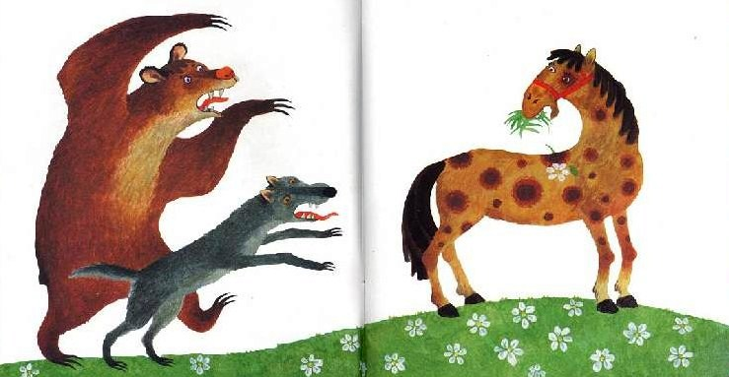
Съели они лошадь и бегут дальше, а навстречу им старуха, старикова жена. Волк опять и говорит:
– Давай старуху съедим.
– Как есть? Да ведь это моя жена, – говорит медведь.
– Какая твоя! – отвечает волк.
Съели и старуху.
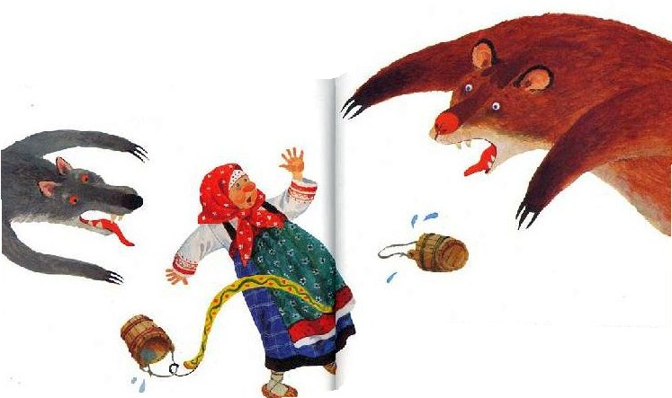
Так-то пробегали медведь с волком целое лето. Настает зима.
– Давай, – говорит волк, – заляжем в берлогу; ты полезай дальше, а я спереди лягу. Когда найдут на нас охотники, то меня первого застрелят, а ты смотри: как меня убьют да начнут шкуру сдирать, выскочи из берлоги да через шкуру мою переметнись – и станешь опять человеком.
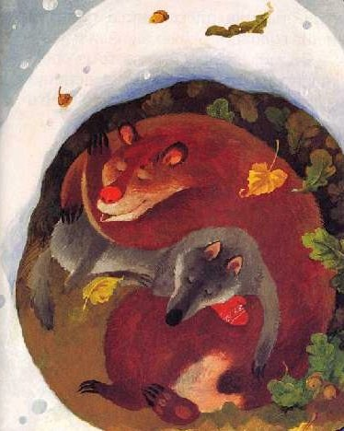
Вот лежат медведь с волком в берлоге; набрели на них охотники, застрелили волка и стали с него шкуру снимать.
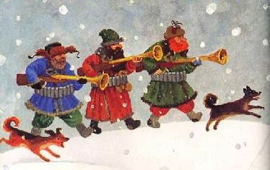
А медведь как выскочит из берлоги да кувырком через волчью шкуру… и полетел старик с полатей вниз головой…
– Ой, ой! – завопил старый. – Всю спинушку себе отбил!
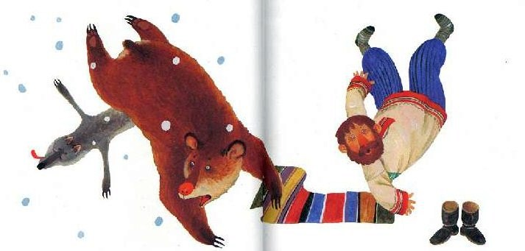
Старуха перепугалась и вскочила:
– Что ты, что с тобой, родимый? Отчего упал, кажись, и пьян не был!
– Как отчего? – говорит старик. – Да ты, видно, ничего не знаешь! – И стал старик рассказывать: – Мы-де с солдатом зверьем были: он волком, я медведем; лето целое пробегали, лошадушку нашу съели и тебя, старуха, съели.
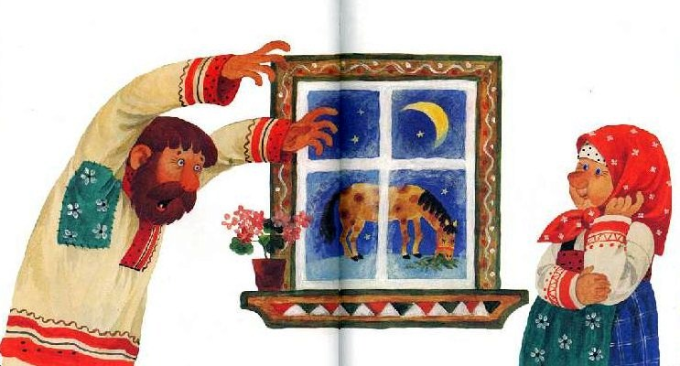
Взялась тут старуха за бока и ну хохотать.
– Да вы, – говорит, – оба уже с час вместе на полатях во всю мочь храпите, а я все сидела да пряла.
Больно расшибся старик; перестал он с тех пор до полуночи сказки слушать.
